MEMORIAL DESCRITIVO

DADOS DA OBRA
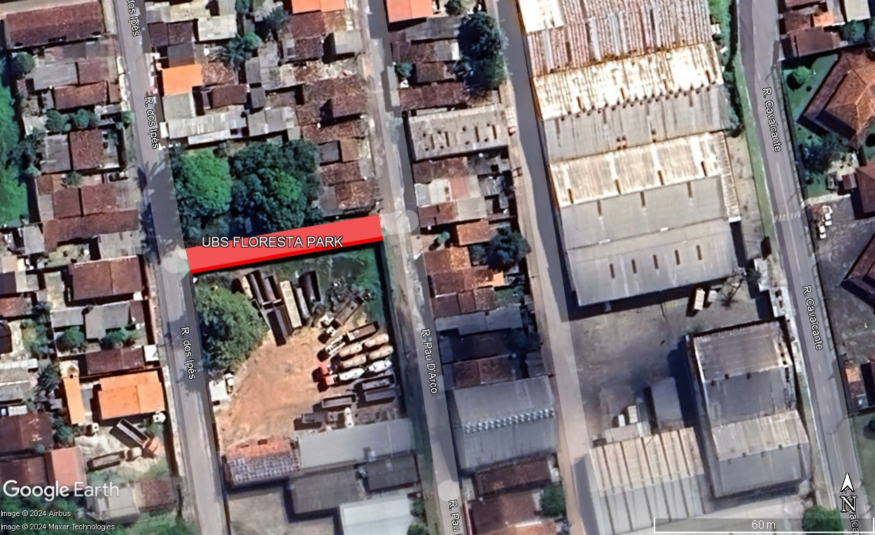
PROPRIETÁRIO: PREFEITURA MUNICIPAL DE ANANINDEUA/ SECRETARIA MUNICIPAL DE SAÚDE DE ANANINDEUA

OBRA: CONSTRUÇÃO DA UBS FLORESTA PARK
ENDEREÇO:
Frente Rua dos Ipês s/n e fundos
Rua Pau D’Arco – Bairro Centro
Ananindeua – PA
ÁREA DO TERRENO: 447,10 m²

CONSIDERAÇÕES INICIAIS
A Requalificação das UBS’s é uma das estratégias do Ministério da Saúde para a estruturação e o fortalecimento da Atenção Básica. Por meio do programa, o MS propõe uma estrutura física das unidades básicas de saúde - acolhedoras e dentro dos melhores padrões de qualidade - que facilite a mudança das práticas das equipes de Saúde. Com isso, criou se o programa de incentivo financeiro para a reforma, ampliação e construção de UBS, provendo condições adequadas para o trabalho em saúde, promovendo melhoria do acesso e da qualidade da atenção básica.
O município de Ananindeua, adere ao programa para qualificar e restaurar o espaço físico das unidades de saúde, atuando com diligência nas obras e manutenções da secretaria de saúde, assim como, através do Diagnóstico, com serviços de consultas clínicas com médicos, realização de exames gráficos e de imagem com fins diagnósticos e oferta de pequenos procedimentos, entre outros. Oferecendo um maior bem-estar aos pacientes do SUS, que não precisam mais se deslocar longas distâncias ou aguardar muito tempo para atendimento, por meio de uma equipe multiprofissional qualificada e preparada para atender as demandas da região.

PROPOSTA ASSISTENCIAL
A Unidade Básica de Saúde (UBS) é o contato preferencial dos usuários, a principal porta de entrada e centro de comunicação com toda a Rede de Atenção à Saúde. É instalada perto de onde as pessoas moram, trabalham, estudam e vivem e, com isso, desempenha um papel central na garantia de acesso à população a uma atenção à saúde de qualidade.
Na UBS, é possível receber atendimentos básicos e gratuitos em Pediatria, Ginecologia, Clínica Geral, Enfermagem e Odontologia. Os principais serviços oferecidos são consultas médicas, inalações, injeções, curativos, vacinas, coleta de exames laboratoriais, tratamento odontológico, encaminhamentos para especialidades e fornecimento de medicação básica.
A capacidade de organização dos municípios é imprescindível para a continuação do avanço nos serviços da estratégia Saúde da Família e para que as Equipes de Saúde da Família (ESF) disponham de instalações adequadas, de profissionais qualificados e em número suficiente.

AMBIÊNCIA
Ambiência de uma Unidade Básica de Saúde significa o espaço físico (arquitetônico), que deve proporcionar uma atenção acolhedora e humana, tanto para os trabalhadores e profissionais de saúde, quanto para os usuários. Nos serviços de saúde, a ambiência é marcada pelas tecnologias ali presentes e por outros componentes estéticos ou sensíveis apreendidos pelo olhar, olfato e audição. A luminosidade, a temperatura e os ruídos do ambiente são exemplos disso.
Para um ambiente confortável, em uma UBS, existem componentes que atuam como modificadores e qualificadores do espaço como, por exemplo: recepção sem grades, para que não intimide ou dificulte a comunicação e garanta privacidade ao usuário; colocação de placas de identificação dos serviços existentes e sinalização dos fluxos; espaços adaptados para as pessoas com deficiência como, por exemplo, banheiros adaptados, barras de apoio, corrimão, rampas, larguras das portas, sinalizações, piso antiderrapante, balcão e bebedouros mais baixos para cadeirantes ou pessoas com baixa estatura, entre outros; tratamento das áreas externas, incluindo jardins; ambientes de apoio como copa, cozinha e banheiros.

VENTILAÇÃO
A ventilação adequada é imprescindível para se manter a salubridade nos ambientes da UBS. Recomenda-se que todos os ambientes disponham de janelas ou de ventilação indireta adequada (exaustores), possibilitando a circulação de ar.

ILUMINAÇÃO
Recomenda-se que todos os ambientes sejam claros, com o máximo de luminosidade natural possível.
PISOS E PAREDES
Os materiais de revestimentos das paredes, tetos e pisos devem ser todos laváveis e de superfície lisa. Os pisos devem ter superfície regular, firme, estável e antiderrapante sob qualquer condição, que não provoque trepidação em dispositivos com rodas.

COBERTURA
Recomenda-se evitar as calhas internas às salas de atendimento, embutidas e confinadas. Evite, também, lajes planas, impermeabilizadas, sem cobertura de proteção; quando necessário, utilizar sob cobertura.

MATERIAIS DE ACABAMENTO
Não utilize materiais rugosos, porosos ou texturizados no acabamento, EXCETO para os ambientes administrativos ou gerenciais e fachada.

FLUXO DE PESSOAS E MATERIAIS
a) Todo o projeto da estrutura física da UBS deve considerar adequações que permitam o acesso de pessoas deficientes e de pessoas com limitações, como rampas de acesso, portas com dimensões ampliadas, maçanetas do tipo alavanca, barras de apoio etc.;
b) Deve-se restringir o acesso desnecessário de usuários aos ambientes, com o objetivo de se conseguir maior controle de transmissão de infecção. Sugere-se que algumas áreas sejam de tráfego restrito, especialmente os ambientes que tendem a ser mais contaminados, como a sala de procedimentos;
c) Os corredores para circulação de pacientes devem ter largura mínima de 1,50 m;
d) Caso necessite de planejamento de rampas, consultar tabela da NBR 9050 da ABNT.

PORTA
As portas devem ser revestidas de material lavável;
Os puxadores das portas devem se adequar às necessidades das pessoas portadoras de deficiência; dar preferência às maçanetas de alavancas.

JANELA
Recomenda-se a utilização de materiais de maior durabilidade e que ofereçam facilidade de manutenção (alumínio, vidro temp. ou PVC). Recomenda-se a utilização de materiais que propiciem segurança e privacidade dos ambientes.

LAVATÓRIO/ PIA
Prever uso de telas mosqueteiras em áreas de grande incidência de insetos; RDC Nº 50 - capítulo de controle de infecções.

BANCADA, ARMÁRIO E ESTANTE
Armários e prateleiras deverão possuir superfícies lisas, duradouras e de fácil limpeza e desinfecção. Os armários e estantes deverão ser interna e externamente lisos, preferencialmente protegidos por pintura lavável ou outro material que possibilite a fácil limpeza.
Recomenda-se que estejam suspensos ou apoiados sobre soco (revestido com o mesmo material de acabamento do piso) a 1 m do piso. Prefira acabamentos arredondados que facilitam a limpeza e evitam ferimentos nos trabalhadores e usuários.

ÁREA EXTERNA
Prever passeio de proteção no perímetro externo da edificação e não usar vegetação faceando a alvenaria. Rampas para acesso à UBS. Desníveis de qualquer natureza devem ser evitados em rotas acessíveis.

SINALIZAÇÃO
Devem ser consideradas também as sinalizações de ambientes, bem como as formas de comunicação e sinalização realizadas através de textos ou figuras (visual), caracteres em relevo, Braille ou figuras em relevo (tátil) e recursos auditivos (sonora). NBR 9050.
As ESF estão capacitadas a resolver cerca de 85% dos problemas de saúde da comunidade. Portanto, é necessário dispor de recursos estruturais e equipamentos compatíveis que possibilitem a ação dos profissionais de saúde em relação a esse compromisso. É importante que a concepção arquitetônica das UBS se integre ao entorno, de acordo com os valores da comunidade local, que o acesso seja facilitado e que a identificação das unidades seja clara.

_______________________________________________
Responsável Técnico

